|  |  |
| --- | --- |
|  | ***Инструкция по подаче заявления на оказание государственной социальной помощи на основании социального контракта через портал государственных услуг.*** |

**Вход в личный кабинет.**

Зайдите на портал государственных и муниципальных услуг по ссылке <https://www.gosuslugi.ru/>. Осуществите вход в личный кабинет, используя свой логин и пароль.

**Выбор заявления.**

На основной странице в поисковой строке введите запрос «госпомощь». Из предложенных вариантов выбираем «Оказание государственной социальной помощи отдельным категориям граждан»

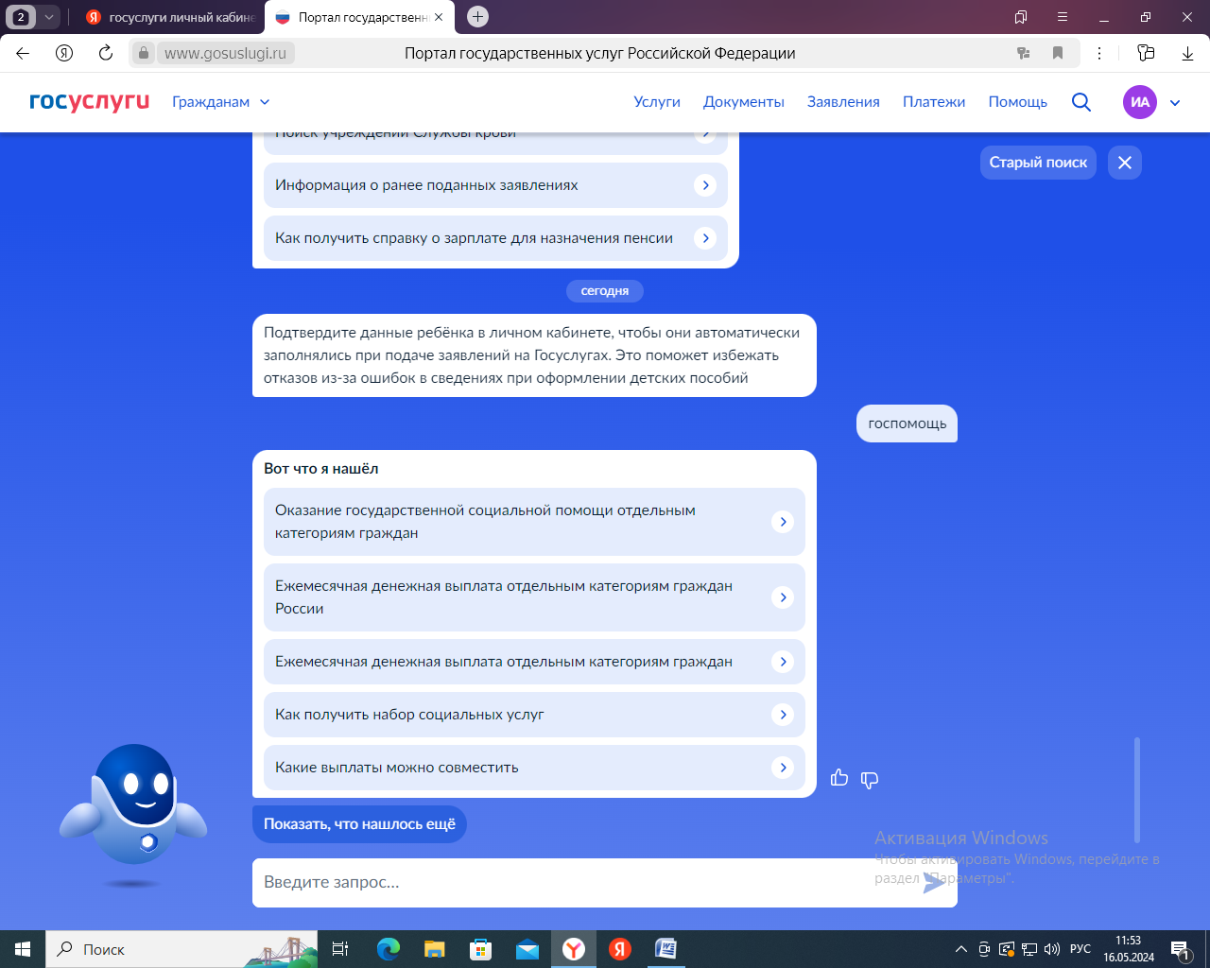

Далее «Начать»

**Социальный контракт.**

Выбираем пункт «социальный контракт». Далее «оформить социальный контракт»

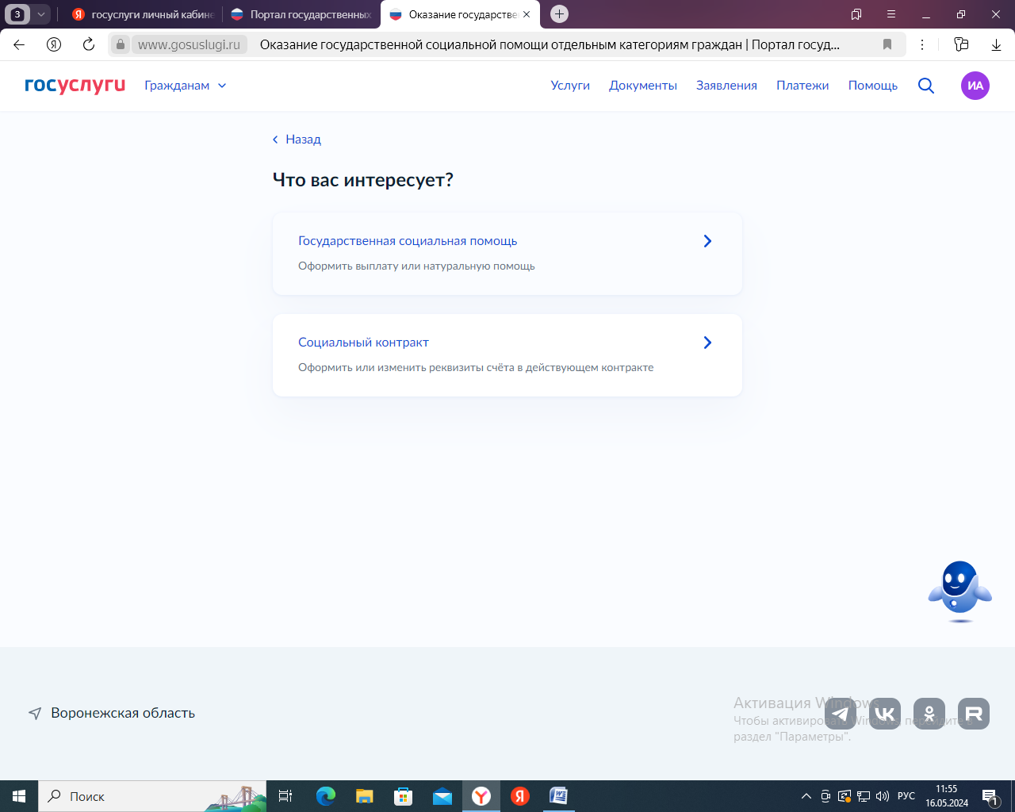

После этого отвечаем на несколько простых вопросов:

1. Выбираем **регион по месту постоянной или временной прописке.**
2. Выбираем мероприятие, по которому хотите заключить социальный контракт. К примеру, **по поиску работы.**
3. Далее выбираете, необходимо ли Вам дополнительное обучение в рамках социального контракта.
4. Выбираете свое семейное положение, есть ли у Вас дети и т.д.

После этого можно переходить непосредственно к подаче самого заявления.

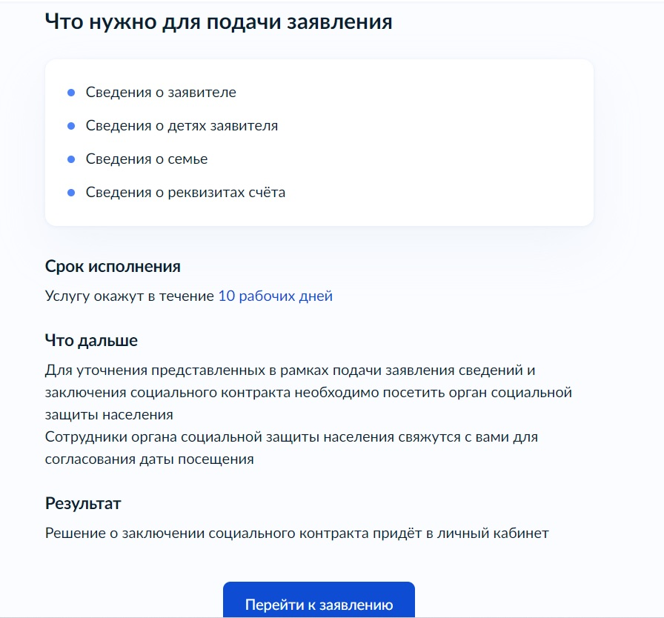

**Подача заявления.**

***1 шаг.***

Проверяем все свои личные данные, которые портал государственных услуг предлагает самостоятельно, при необходимости данные корректируем. Если все данные верны, то нажимаем кнопку «ВЕРНО» на каждом этапе.

***2 шаг.***

В разделе «Где хотите получить выплату?» необходимо выбрать адрес постоянной (или временной) регистрации.

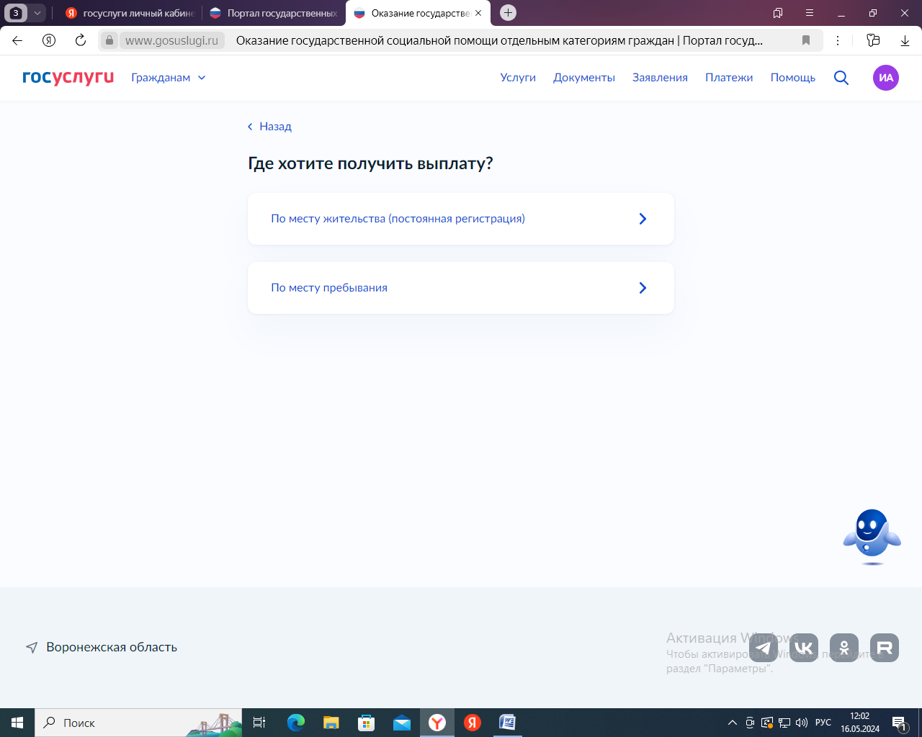

***3 шаг.***

Далее, проверяем и при необходимости корректируем данные о членах своей семьи (супруг(а), дети).

**Сведения о доходах семьи (гражданина).**

***4 шаг.***

Далее необходимо заполнить данные о всех доходах семьи:

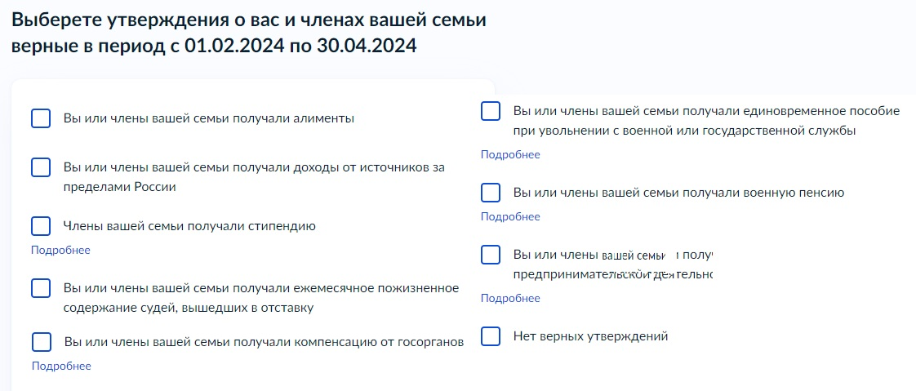

**Примечание:**

- если Вы получаете алименты, то в появившемся окне необходимо написать общую сумму полученных алиментов за три месяца.

**Способ получения выплаты**

***5 шаг.***

Теперь заполняем наименование банка и номер своего счета, куда желаете получать социальную выплату.

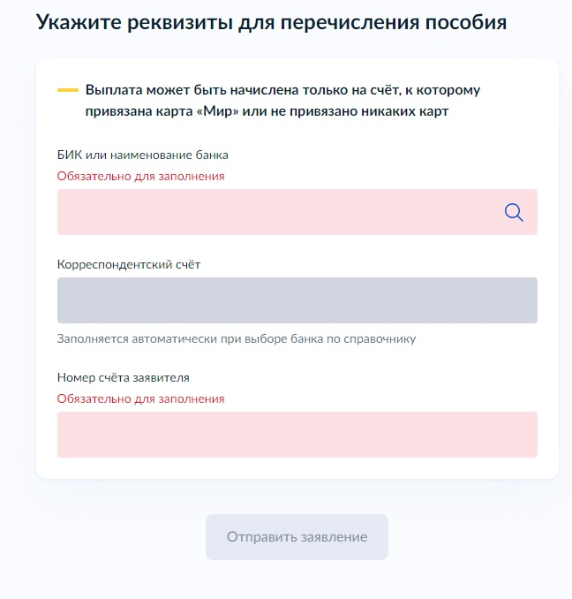

***6 шаг.***

Отправляем заявление и ждем результат!